26/9/2008 (17:3)
Immigrazione, Osservatore romano:
governo alimenta clima intolleranza
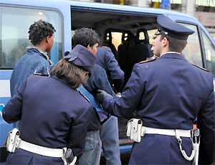
Attacco del Vaticano dalle pagine de L'Osservatore romano
Il direttore della Caritas don Vittorio Nozza: «La vita è sempre più considerata "usa e getta"»
CITTA' DEL VATICANO
«Intristisce» quando, dal mondo politico, «arrivano segnali» che «alimentano un clima di paura e di intolleranza, tanto che nella dimensione locale del vivere si accentuano tendenze di chiusura autarchica e di arroccamento sociale».
Dura presa di posizione dell'Osservatore Romano alle nuove misure adottate dal Governo Berlusconi sull’immigrazione. «Restrizioni, ostacoli, barriere. Sono i segnali - scrive in prima pagina don Vittorio Nozza, direttore della Caritas - che arrivano dal Parlamento europeo e dal patto per l’immigrazione e il diritto d’asilo che dovrebbe essere adottato dal vertice europeo dei capi di Stato e di Governo del prossimo 15 ottobre. Con possibili eccezioni e corsie preferenziali per i lavoratori altamente specializzati».
«Un giro di vite anche in Italia sui ricongiungimenti e per i richiedenti asilo. Tolleranza zero contro gli irregolari, ma anche qui - precisa il quotidiano d’Oltretevere - con eccezioni in base alle nostre convenienze. Tendenze che non meravigliano in questo primo segmento del terzo millennio in cui c’è sempre meno memoria e scarsa speranza. In cui la vita è sempre più ’usa e gettà, più che curata e vissuta. Con i deboli e i poveri costretti a pagare due volte».
«È urgente - afferma don Nozza - una rinnovata tensione e azione pedagogica. In quest’ottica deve essere chiaro che quando la Chiesa predica i valori di rispetto della dignità, solidarietà, condivisione tra i popoli, di incontro tra le culture e le religioni non fa battaglie politiche ma - a partire dai principi evangelici e dall’azione che dispiega giorno per giorno - precisa solo i presupposti sui quali la politica deve costruire. Si tratta di un contributo morale, culturale, di esperienza, di disponibilità del quale, a nostro avviso, la politica ha bisogno».

